1. 预习任务

1.1 前置知识点复习
- Qt介绍
- 应用程序的创建

- 构造和析构函数
- 构造：初始化对象的成员变量
- 析构：对象结束前做一些清理工作

- Qt字符串处理
- 字符编码
- QString的使用

- IDE案例
- ui界面的设计
- 文件
- 编辑
- 构建
- 编码

- 核心功能的实现
- 打开文件
- 选择一个文件
- 将选择的文件路径编码转换为gbk编码
- 打开文件fopen()
- 循环读取文件内容，每一次读取一行fgets()
- 把读取文件的内容显示到对应的编辑区
- 关闭文件fclose()

- 保存文件
- 选择一个文件保存路径
- 将选择的文件路径编码转换为gbk编码
- 打开文件fopen()
- 获取编辑区内容
- 将编辑区的内容写入指定的文件中fputs()
- 关闭文件fclose()

- 编译代码
- 判断文件路径是否有效
- 根据需求处理字符串："gcc hello.o -o hello"
- 通过system()调用gcc命令完成编译功能

- 编码选择
- 以utf-8编码显示中文
- 以gbk编码显示中文

1.2 预习笔记阅读
请参考《快译通参考资料》。

学习目标与要求
编号 | 目标 | 重点 | 难点
1. | 熟练使用一级指针做函数参数 | √
2. | 熟练使用二级指针做函数参数 | √ | √
3. | 掌握快译通核心代码的含义 | √ | √
4. | 掌握快译通分文件(多文件)编程 | √
5. | 完成Qt版快译通
☞a | 完成项目ui界面的设计 | √
☞b | 完成Qt版快译通 | √

3. 练习任务

3.1 【复习】复习今日内容

3.2 【总结】总结今日内容整理成思维导图
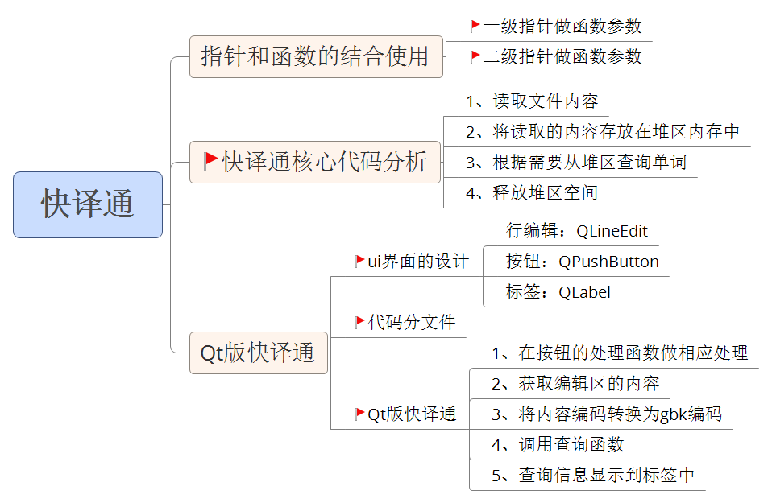

3.3 思考任务（课后练习）

3.4 博学谷每日测评
登陆博学谷系统进行每日测评。

